相生市健康増進計画（第２次）
健康あいおい２１
（素案）

相 生 市

目 次

第１章 計画策定にあたって 1
１ 計画策定の趣旨 1
２ 計画の位置づけ 2
３ 計画の期間 3
４ 計画の策定体制 3

第２章 相生市の現状と課題 4
１ 統計データからみる相生市の健康に関する現状 4
２ 市民の健康に関する意識や現状 14
３ 前計画の評価・検証 38
４ 次期計画に向けた相生市の健康課題 40

第３章 計画の基本的な方向 41
１ 基本理念 41
２ 計画の基本方針 42
３ 計画の体系 43

第４章 施策の展開 44
１ 栄養・食生活 44
２ 身体活動・運動 48
３ 休養・こころの健康づくり 50
４ たばこ・アルコール 52
５ 歯の健康 55
６ 健康管理 57

第５章 計画の推進 59
１ 推進の基本的な考え方 59
２ 計画の推進体制 60
３ 計画の進捗管理 60

第１章

計画策定にあたって

１ 計画策定の趣旨

（１）健康を取り巻く社会構造の変化と国や県の動向
国では、「健康格差の縮小」「生活習慣病の発症予防と重症化予防」「社会全体が相互に支え合いながら健康を守る環境の整備」「社会生活を営むために必要な機能の維持・向上」を新たに盛り込んだ「健康日本21（第２次）」が平成25年度から施行されました。
兵庫県においては、県民の主体的な健康づくりへの取り組みを支援するため、平成12年に県民一人ひとりの健康づくりの道しるべとなる「ひょうご健康づくり県民行動指針」が定められました。その後、平成20年には「兵庫県健康増進計画」が、平成24年3月には「兵庫県健康づくり推進プラン」が策定され、県民の安全・安心を守り、生涯にわたり自らの健康を高め、健康づくりと疾病の予防を図るための取り組みが進められています。

（２）相生市の健康づくりに向けて
相生市においては、国の「２１世紀における国民健康づくり運動（健康日本２１）」（平成１２年策定）の地方計画として、「相生市地域保健計画（健康あいおい２１）」を平成１６年３月に策定し、健康づくりの推進に取り組んできました。
その後、本市においても少子化の進行や核家族化、女性の社会進出、ライフスタイルの多様化等、健康を取り巻く社会環境の変化が進む中、市全体での生涯を通じた健康づくりの取組みがますます重要となっています。
このような中で、生活習慣及び社会環境の改善を通じて、市民の健康寿命の延伸及び生活の質の向上をめざすため、「相生市健康増進計画（第２次）健康あいおい２１」を策定します。

２ 計画の位置づけ
本計画は、健康増進法第８条の規定に基づく「市町健康増進計画」として、市民の健康増進の推進に関する施策をまとめた計画であり、市の最上位計画である「第５次相生市総合計画」の部門別計画です。策定にあたっては、国の健康日本２１（第２次）、兵庫県健康づくり推進プラン等を踏まえ、「第２期特定健康診査等実施計画」、「第５期相生市高齢者保健福祉計画及び介護保険事業計画」等との整合を図ります

第５次相生市総合計画

関連計画
健康日本２１(第２次)
兵庫県健康づくり
推進プラン
相生市健康増進計画
（第２次）
第５期相生市高齢者保健福祉
計画及び介護保険事業計画
相生市障害者基本計画
及び障害福祉計画

相生市次世代育成支援
後期行動計画

第２期特定健康診査等実施計画
相生市食育推進計画

３ 計画の期間
本計画の計画期間は、平成２６年度から平成３０年度までの５か年としますが、社会情勢の変化や、関連諸計画との整合を図りつつ、必要に応じて見直しを行います。

H20 | H21 | H22 | H23 | H24 | H25 | H26 | H27 | H28 | H29 | H30 | H31 | H32 | H33 | H34 | H35
健康日本21 |  |  |  | 見直し | 健康日本21（第２次） |  |  | 中間評価 |  |  |  |  | 最終評価
 |  |  | 第５次相生市総合計画
相生市地域保健計画 |  |  |  |  | 見直し | 相生市健康増進計画  （第２次）  次期相生市健康増進計画 |  |  | 見直し

４ 計画の策定体制
①推進協議会の開催
本計画の策定にあたっては、「相生市健康づくり推進協議会」において、計画案の検討、協議を行いました。

②アンケート調査等の実施
4歳児の保護者、小・中学校の児童・生徒とその保護者、高校生、19歳以上の成人に対してアンケート調査を行うとともに、関係団体とのヒアリングを実施し健康に関わる実態や意識等を把握しました。

③パブリックコメントの実施
計画の素案を市役所などの窓口で閲覧に供するとともに、広報で広く周知し、ホームページで閲覧できるようにするなど、パブリックコメントを実施して計画に対する意見を募りました。

第２章

相生市の現状と課題

１ 統計データからみる相生市の健康に関する現状

（１）人口構成と推移

①相生市の人口
相生市の人口は昭和60年以降、平成22年まで減少傾向にあり、平成22年以降はほぼ横ばいで推移しています。昭和60年の39,868人に比べ、平成23年では31,455人と、約0.8倍となっています。
年齢３区分人口割合は昭和60年以降、年少人口（0～14歳）の割合は減少傾向にあり、老年人口（65歳以上）の割合は増加傾向にあります。平成23年4月１日現在、年少人口の割合は11.4％、生産年齢人口の割合は59.8％、老年人口の割合は28.7％となっています。

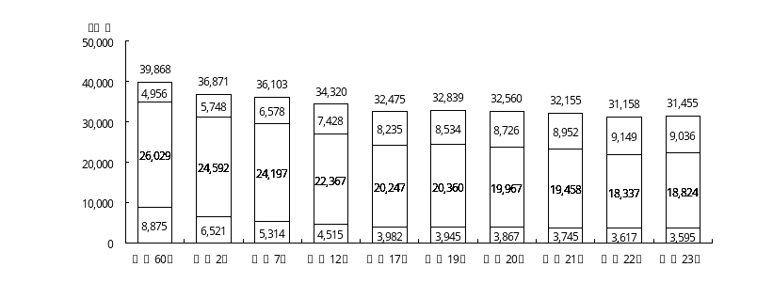
図 総人口及び年齢３区分人口の推移

資料：国勢調査、住民基本台帳
図 年齢３区分人口割合の推移
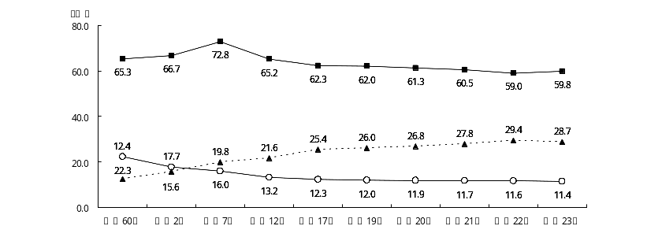

資料：国勢調査、住民基本台帳

（２）平均余命と健康寿命
平均余命は、男性79.25歳、女性86.08歳と県に比べやや短くなっています。健康寿命は、男性78.01歳、女性83.54歳で、平均余命同様県に比べ短くなっています。
また、平均介護期間は、男女ともに県に比べ短くなっています。

平均余命と健康寿命のイメージ
誕生 平均余命 死亡
健康寿命（自立期間） 介護期間

平均余命、健康寿命及び平均介護期間（平成21-23年度分）

 | 相生市 |  | 兵庫県
 | 男性 | 女性 | 男性 | 女性
平均余命（歳） | 79.25 | 86.08 | 79.89 | 86.39
健康寿命（歳） | 78.01 | 83.54 | 78.47 | 83.19
平均介護期間（年） | 1.24 | 2.54 | 1.42 | 3.20
資料：兵庫県算定値

（３）出生・死亡の動向

①出生率の推移
平成22年には出生率が増加しましたが、平成23年には7.2％と減少しました。また、国、兵庫県の比べて出生率は低くなっています。

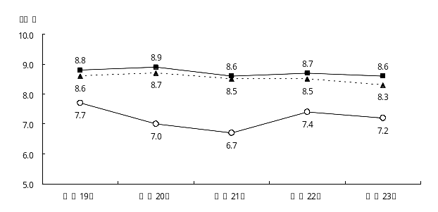
図 出生率の推移

資料：兵庫県保健統計年報

②死亡率の推移
平成19年以降、平成22年までは死亡率がほぼ横ばいで推移していましたが、平成23年には13.3％と増加しました。また、国、兵庫県の比べて死亡率は高くなっています。

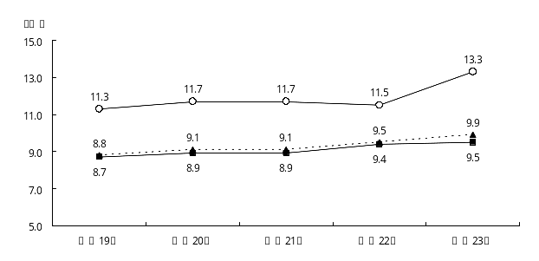
図 死亡率の推移

資料：兵庫県保健統計年報

③死因別死亡割合
死因別死亡の状況をみると、第１位が悪性新生物（がん）、２位が心疾患、３位が肺炎、４位が脳血管疾患となっています。悪性新生物、心疾患、脳血管疾患の３大死因による死亡が５割を超えています。

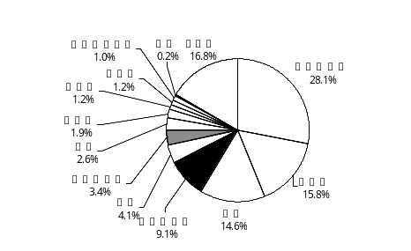
図 死因別死亡件数及び割合（平成23年）

資料：兵庫県保健統計年報

（４）乳幼児の健康状態

①乳幼児健診受診率の推移
乳幼児健診受診率は平成20年度以降、ほぼ横ばい傾向で推移しており、平成24年度では、4か月児健診の受診率が95.6％、1歳6か月児健診の受診率が96.2％、3歳児検診の受診率が92.5％となっています。

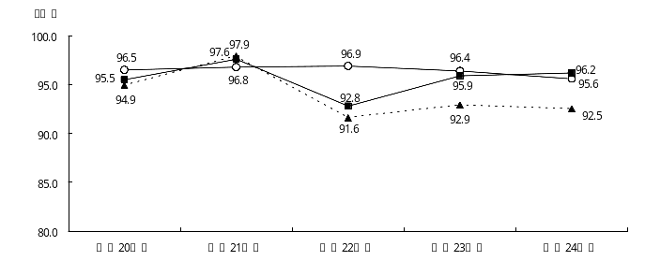
図 乳幼児健診受診率の推移



資料：相生市保健統計書

②う歯有病者率の推移
1歳6か月児と2歳児のう歯有病者率は平成20年度以降、ほぼ横ばい傾向で推移しており、3歳児のう歯有病者率は平成24年度で減少しました。平成24年度では、1歳6か月児健診のう歯有病者率が2.5％、2歳児検診のう歯有病者率が7.7％、3歳児検診のう歯有病者率が23.1％となっています。

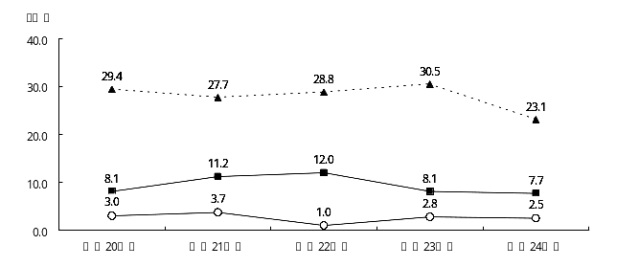
図 う歯有病者率の推移

資料：相生市保健統計書

（５）成人の健康状態

①基本健康診査受診者数の推移
基本健康診査受診者数は平成20年度以降、ほぼ横ばい傾向で推移しており、平成24年度では、3,130人となっています。

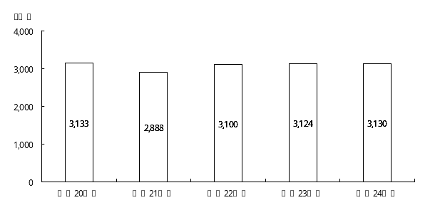
図 基本健診受診者数の推移

資料：相生市保健統計書

②がん検診受診者数の推移
各種がん検診の受診者数をみると、平成20年度以降、胃がん検診の受診者数が減少傾向にあり、他の検診の受診者数は横ばいで推移しています。
各種がん検診の受診率をみると、平成20年度以降、胃がん検診の受診者数が減少傾向にあり、子宮がん検診の受診率が増加傾向にあり、他の検診の受診率は横ばいで推移しています。また、肺がん検診と大腸がん検診の受診率が2割以上と他の検診に比べて高くなっています。

図 各種がん検診の受診状況の推移
胃がん検診
肺がん検診
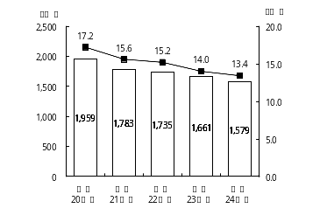
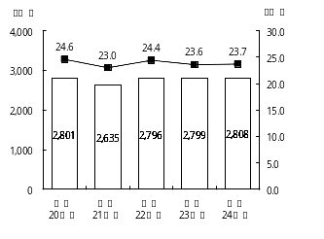

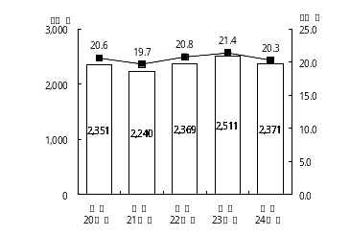
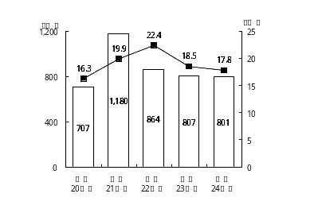
大腸がん検診
乳がん検診

子宮がん検診
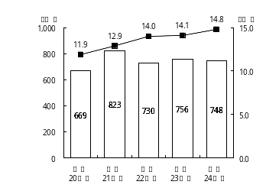


資料：相生市保健統計書

③特定健診受診率
特定検診の受診率をみると、平成22年度と平成23年度と大きな差異は見られません。男女別でみると、45～49歳以外すべて女性の方が受診率が高くなっています。

図 特定健診の受診状況

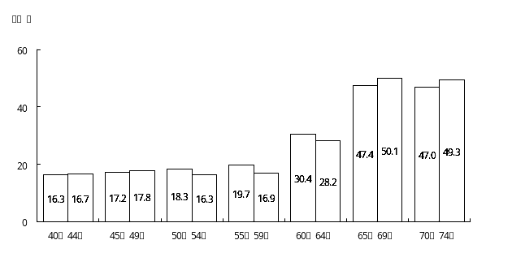
男性
女性

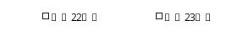

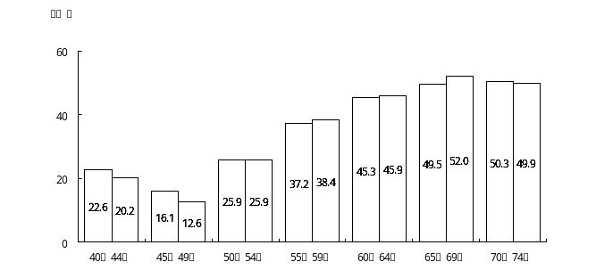

資料：相生市国民健康保険 第２期 特定健康診査等実施計画

④医療費の状況
入院医療費と外来医療費の割合をみると、ほぼ半々となっています。
また、医療費総額に占める生活習慣病医療費の割合は６割半を超えています。受診者は、高血圧症、脂質異常症が特に多くなっています。
医療費の年代別割合をみると、男性の45歳以上と女性の55歳以上で約6割以上と高くなっています。1人あたり医療費は、全体で虚血性心疾患、脳血管疾患が他の疾患と比べて突出して高くなっています。また、男性では高血圧症、脂質異常症、虚血性心疾患が、女性では糖尿病、脳血管疾患、高尿酸血症が高い傾向にあります。

図 入院医療費と外来医療費の割合（平成24年）
医療費総額：21,423,174（点）
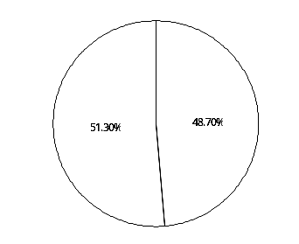

外来：10,438,754（点）
入院：10,984,420（点）



資料：兵庫県国民健康保険団体連合会 平成24年5月診療分 医療レセプトより

図 医療費に占める生活習慣病の割合
図 生活習慣病に占める各疾患別医療受診者の割合
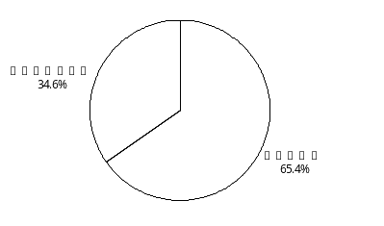
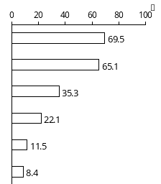

資料：兵庫県国民健康保険団体連合会 平成24年5月診療分 医療レセプトより

図 医療費総額に占める生活習慣病医療費の年代別割合（平成24年）
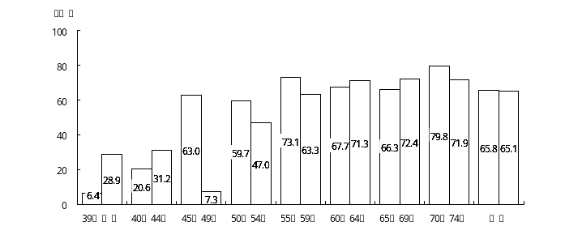



資料：兵庫県国民健康保険団体連合会 平成24 年5 月診療分 医療レセプトより

図 各疾患別の１人あたり医療費の状況
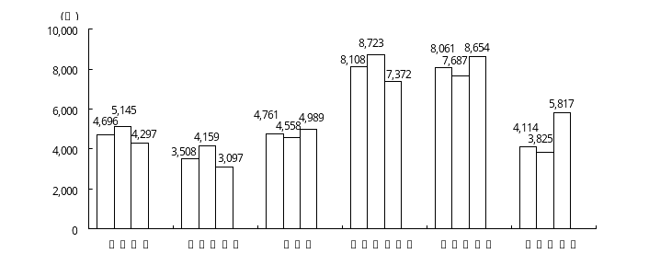

資料：兵庫県国民健康保険団体連合会 平成24 年5 月診療分 医療レセプトより

⑤特定健康診査結果の有所見状況
特定健康診査結果の有所見状況を見ると、ほぼどの年度も腹囲、ＢＭＩは、県内市町平均を上回った状況で推移しています。
一方で、メタボリックシンドローム該当者は、平成21年度以降は増加傾向で推移し、県内市町平均を上回っています。

図 特定健康診査結果の有所見状況

〔腹囲・ＢＭＩ〕
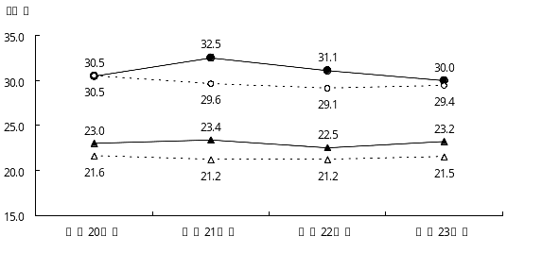

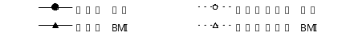

〔メタボ予備群・該当者〕
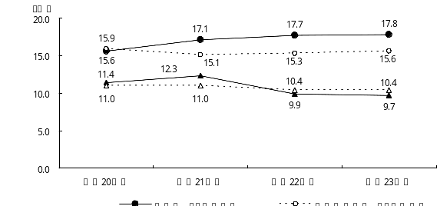

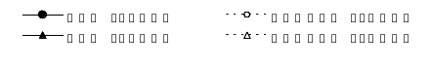
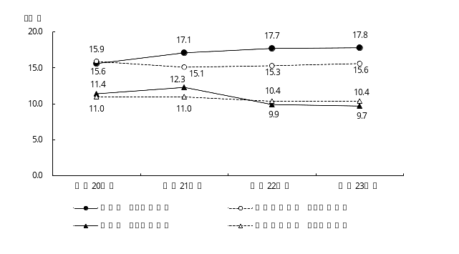

資料：第２期 特定健康診査等実施計画

２ 市民の健康に関する意識や現状

（１）栄養・食生活

①小学生の適正体重の認知度
自分の適正体重を知らない児童が72.7％となっています。

図 適正体重の認知度
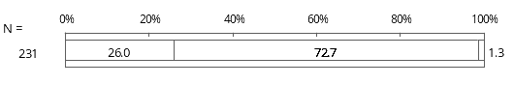

②小学生の肥満傾向児の割合
中等度・高度肥満傾向児の割合が男子で8.6％、女子で2.6％となっています。

図 肥満傾向児の割合
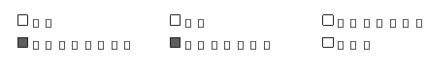

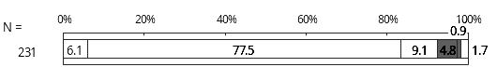

［性別］
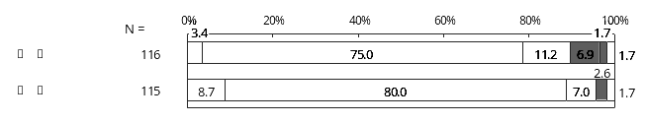

③児童・生徒の朝食摂取状況
毎日朝食を食べる小学生の割合が87.4％、中学生の割合は85.0％となっています。

図 朝食を食べる児童・生徒の割合
［小学生］
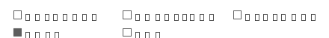

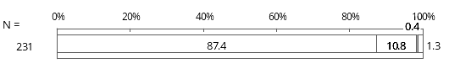

［中学生］
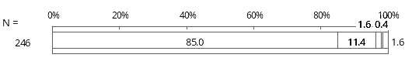

④朝食の摂取状況
朝食をほとんど食べない人の割合（7.1％）は男性の20～29歳で2割、男性の30～59歳と女性の20～29歳で1割以上と高くなっています。

図 朝食を食べる人の割合

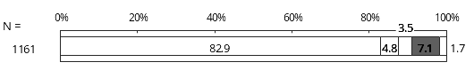

［性年代別］
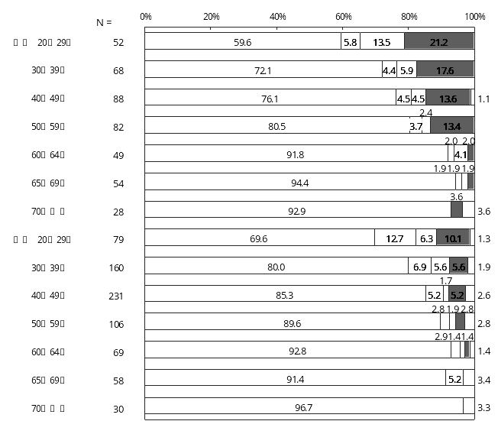

⑤適正体重を認知し、体重のコントロールが出来ている人の割合
自分に適した体重を認識し、体重がコントロールできている人の割合が43.0％、できていない人の割合が31.4％となっています。特に、男性の65歳以上でできている人の割合が6割以上と高く、男性の40～49歳でできている人の割合が低くなっています。

図 適正体重を認知し、体重のコントロールが出来ている人の割合
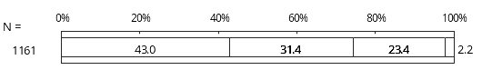

［性年代別］
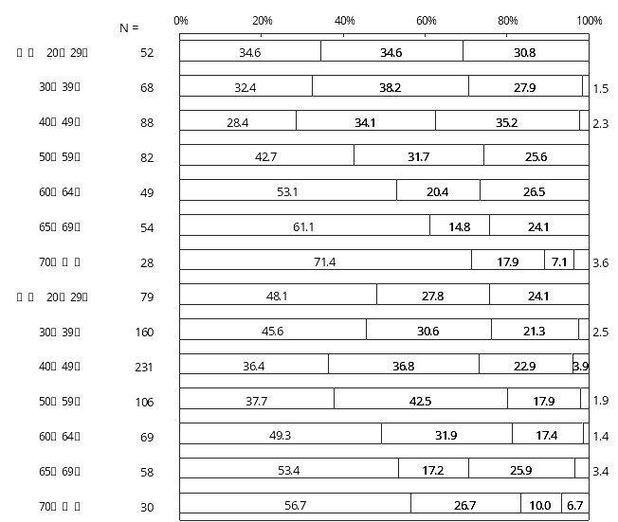

⑥メタボリックシンドロームの認知度
メタボリックシンドロームについて、“内容を知っている”の割合が72.4％、“言葉を聞いたことはあるが内容は知らない”の割合が24.2％、“知らない”の割合が2.2％となっています。

図 メタボリックシンドロームの認知度
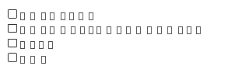

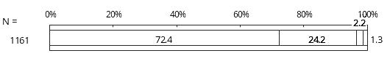

［性別］
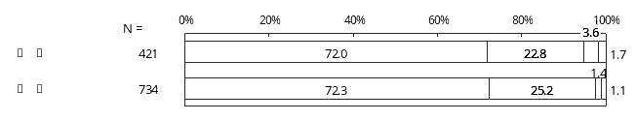

（２）身体活動・運動

①普段、健康のために心がけていること
普段、健康のために心がけていることがある人の内容について、“運動やスポーツをしている”の割合が30.5％となっています。特に、男性の30～59歳、65歳以上で4割以上と高くなっています。

図 普段、健康のために心がけていることがあることの内容
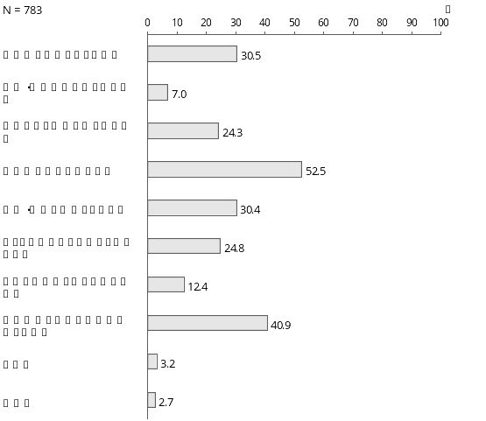

［性別］
単位：％
区分 | 有効回答数（件） | 運動やスポーツをしている | 文化・芸術活動を楽しんでいる | 友人などと交流を楽しんでいる | 食生活に気をつけている | 睡眠・休養を充分とっている | ストレスがたまらないようにしている | アルコールやたばこを控えている | 健康診査を受けて健康に注意している | その他 | 無回答
男性 | 275 | 41.5 | 4.4 | 13.1 | 41.5 | 25.8 | 25.1 | 22.2 | 46.5 | 4.4 | 1.5
女性 | 504 | 24.4 | 8.5 | 30.6 | 58.5 | 32.7 | 24.4 | 6.9 | 37.9 | 2.6 | 3.4

［性年代別］
単位：％
区分 | 有効回答数（件） | 運動やスポーツをしている | 文化・芸術活動を楽しんでいる | 友人などと交流を楽しんでいる | 食生活に気をつけている | 睡眠・休養を充分とっている | ストレスがたまらないようにしている | アルコールやたばこを控えている | 健康診査を受けて健康に注意している | その他 | 無回答
男性20～29歳 | 21 | 28.6 | 4.8 | 23.8 | 33.3 | 33.3 | 23.8 | 28.6 | 9.5 | － | 4.8
30～39歳 | 38 | 55.3 | 10.5 | 21.1 | 42.1 | 21.1 | 13.2 | 10.5 | 26.3 | 2.6 | 2.6
40～49歳 | 54 | 44.4 | 5.6 | 11.1 | 29.6 | 20.4 | 22.2 | 20.4 | 44.4 | 5.6 | －
50～59歳 | 61 | 41.0 | 1.6 | 9.8 | 41.0 | 21.3 | 32.8 | 24.6 | 63.9 | 3.3 | －
60～64歳 | 39 | 28.2 | 2.6 | 7.7 | 41.0 | 25.6 | 33.3 | 23.1 | 56.4 | 10.3 | 2.6
65～69歳 | 40 | 42.5 | 5.0 | 2.5 | 55.0 | 35.0 | 30.0 | 22.5 | 47.5 | 5.0 | 2.5
70歳以上 | 22 | 45.5 | － | 31.8 | 54.5 | 36.4 | 9.1 | 31.8 | 54.5 | － | －
女性20～29歳 | 44 | 20.5 | 11.4 | 47.7 | 61.4 | 40.9 | 18.2 | 18.2 | 11.4 | － | 2.3
30～39歳 | 105 | 21.0 | 4.8 | 23.8 | 48.6 | 33.3 | 31.4 | 9.5 | 17.1 | － | 5.7
40～49歳 | 142 | 19.7 | 6.3 | 28.2 | 53.5 | 37.3 | 26.1 | 9.2 | 45.1 | 0.7 | 2.1
50～59歳 | 81 | 27.2 | 7.4 | 32.1 | 64.2 | 28.4 | 22.2 | 2.5 | 46.9 | 8.6 | 1.2
60～64歳 | 57 | 29.8 | 15.8 | 26.3 | 66.7 | 29.8 | 14.0 | 1.8 | 54.4 | 3.5 | 5.3
65～69歳 | 47 | 29.8 | 12.8 | 38.3 | 74.5 | 23.4 | 21.3 | 2.1 | 38.3 | 4.3 | 6.4
70歳以上 | 27 | 37.0 | 11.1 | 33.3 | 55.6 | 29.6 | 33.3 | － | 63.0 | 3.7 | －

②運動習慣
１日30分以上の運動を週２回以上行っている人の割合は29.5％となっています。特に、男女とも65～69歳で5割以上、男性の70歳以上で約7割と高く、女性の30～39歳で１割と低くなっています。

図 １日30分以上の運動を週２回以上行っている人の割合
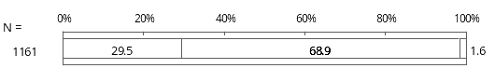

［性別］

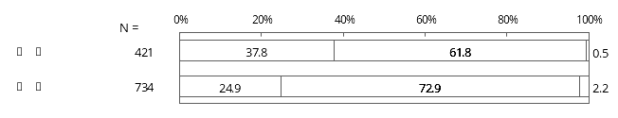

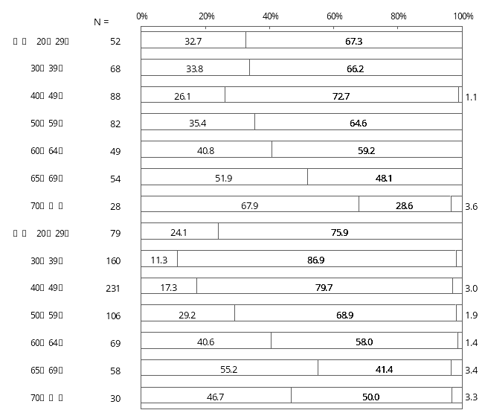
［性年代別］

③散歩やウォーキングをしている環境の満足度
普段、散歩やウォーキングをしている環境について、満足している人（“満足している”“ほぼ満足している”）の割合が33.2％、不満である人（“やや不満である”“不満である”）の割合が16.5％となっています。特に、男女とも65歳以上で満足している人の割合が5割以上と高く、女性の20～29歳で不満である人の割合が2割以上と高くなっています。

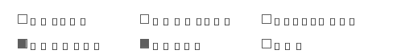
図 散歩やウォーキングをしている環境の満足度

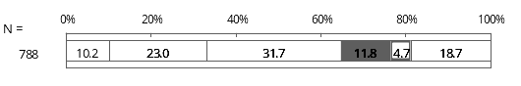

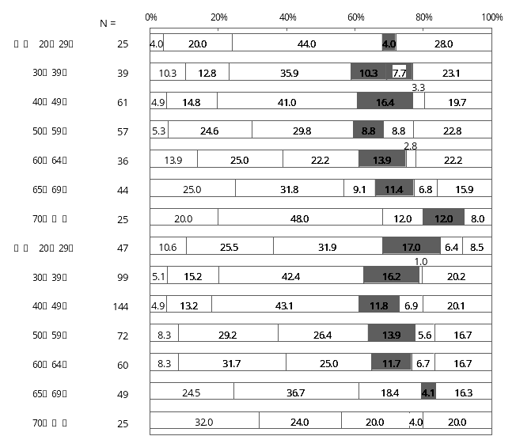
［性年代別］

（３）休養・こころの健康づくり

①幼稚園・保育所保護者の子育てに対するストレスの有無
子育てにストレスを感じている人（“よくある”“たまにある”）の割合は76.5％となっています。

図 幼稚園・保育所保護者の子育てに対するストレスの有無
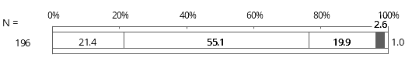

②児童・生徒のストレスの有無
この１ヵ月間に、ストレスを感じたことがある児童・生徒（“おおいに感じる”“多少感じる”）の割合は、小学生男子が55.2％、女子が39.2％、中学生男子が63.1％、女子が82.8％、高校生男子が69.3％、女子が90.9％となっています。

図 児童・生徒のストレスの有無
［小学生］
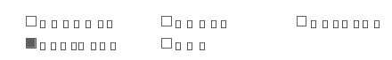

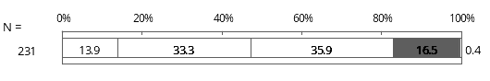

［性別］
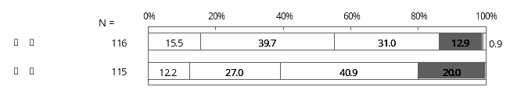

［中学生］
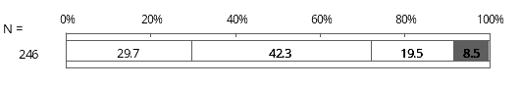
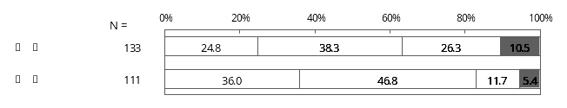

［性別］

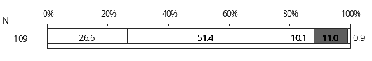
［高校生］

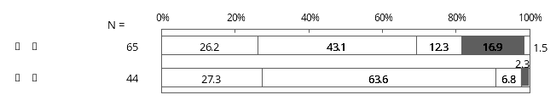
［性別］

③児童・生徒の悩みや心配ごとを打ち明ける家族や仲間、場所の有無
悩みや心配ごとを打ち明ける家族や仲間、場所がある児童・生徒は、小学生男子が66.4％、女子が87.0％、中学生男子が78.2％、女子が83.8％、高校生男子が72.3％、女子が90.9％となっています。

図 児童・生徒の悩みや心配ごとを打ち明ける家族や仲間、場所の有無
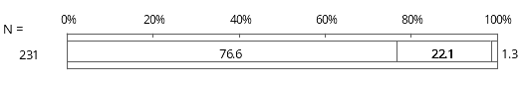
［小学生］

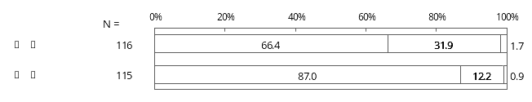
［性別］

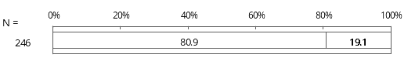
［中学生］

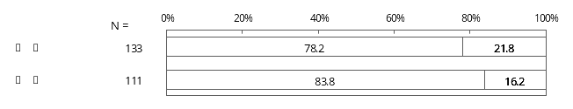
［性別］

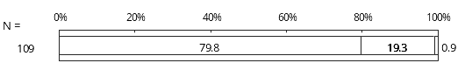
［高校生］

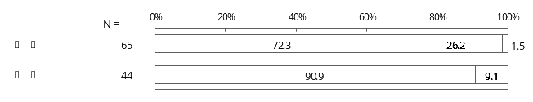
［性別］

④睡眠による休養度
睡眠による休養がとれていると思う人の割合は54.0％、とれていないと思う人の割合は20.2％となっています。特に、女性の30～39歳で約3割ととれていないと思う人の割合が高くなっています。

図 睡眠による休養度
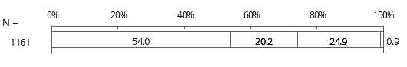

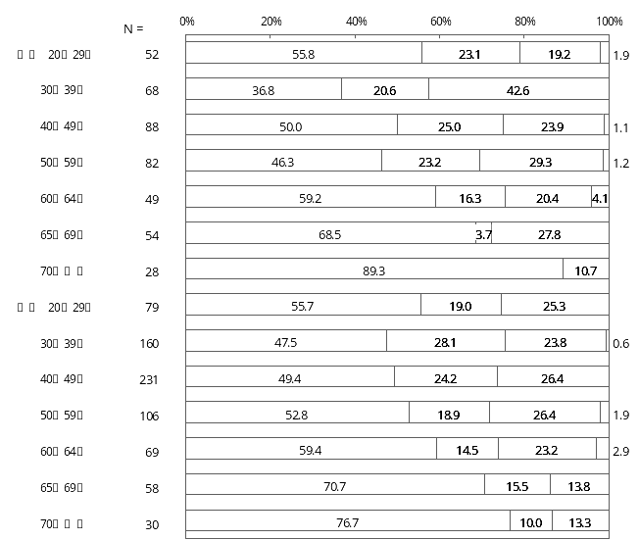
［性年代別］

⑤この１ヵ月間に感じたストレスの有無
この１ヵ月間にストレスを感じたことがある人（“おおいにある”“多少ある”）の割合が71.5％、ない人（“あまりない”“まったくない”）の割合が26.9％となっています。特に、女性の30～49歳である人の割合が8割以上と高くなっています。

図 この１ヵ月間に感じたストレスの有無
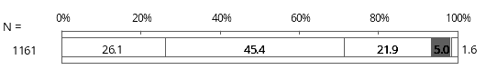

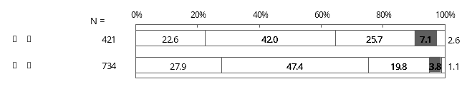
［性別］

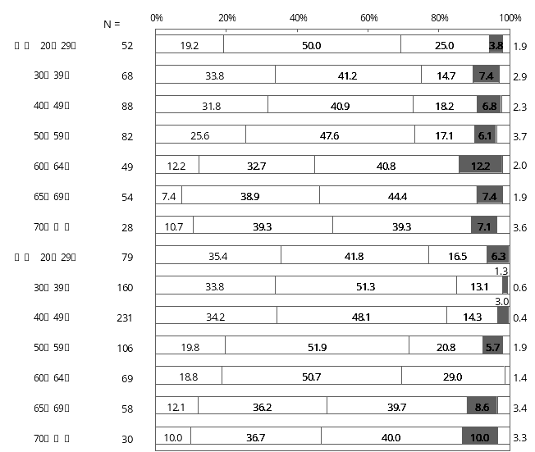
［性年代別］

⑥精神的ストレス、悩みで困った時の相談先
精神的ストレス、悩みで困った時の相談先として知っているものについて、“精神科医”の割合が38.9％と最も高く、次いで“かかりつけ医”の割合が22.4％、“保健センター”の割合が15.8％となっています。一方、“わからない”の割合が33.9％となっており、特に、男性の20～39歳で5割以上となっています。

図 精神的ストレス、悩みで困った時の相談先
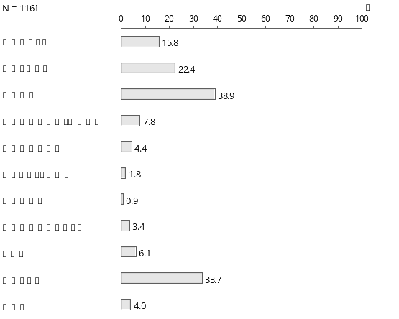

［性別］
単位：％
区分 | 有効回答数（件） | 保健センター | かかりつけ医 | 精神科医 | 健康福祉事務所  （保健所） | 社会福祉協議会 | 市まちづくり推進室 | 商工会議所 | 精神保健福祉センター | その他 | わからない | 無回答
男性 | 421 | 10.2 | 23.8 | 34.0 | 4.5 | 2.4 | 1.4 | 1.0 | 1.9 | 7.6 | 39.0 | 4.3
女性 | 734 | 18.9 | 21.8 | 42.0 | 9.7 | 5.4 | 1.9 | 0.7 | 4.4 | 5.3 | 30.5 | 4.0

［性年代別］
単位：％
区分 | 有効回答数（件） | 保健センター | かかりつけ医 | 精神科医 | 健康福祉事務所  （保健所） | 社会福祉協議会 | 市まちづくり推進室 | 商工会議所 | 精神保健福祉センター | その他 | わからない | 無回答
男性20～29歳 | 52 | 13.5 | 13.5 | 34.6 | 7.7 | 1.9 | － | 1.9 | 3.8 | 5.8 | 50.0 | 1.9
30～39歳 | 68 | 7.4 | 10.3 | 35.3 | 2.9 | － | － | － | 1.5 | 5.9 | 52.9 | 1.5
40～49歳 | 88 | 3.4 | 15.9 | 46.6 | 1.1 | 1.1 | 1.1 | － | 1.1 | 5.7 | 36.4 | 3.4
50～59歳 | 82 | 11.0 | 28.0 | 36.6 | 3.7 | 1.2 | 1.2 | － | 1.2 | 13.4 | 31.7 | 4.9
60～64歳 | 49 | 10.2 | 26.5 | 28.6 | 4.1 | 4.1 | 2.0 | 4.1 | 2.0 | 8.2 | 44.9 | －
65～69歳 | 54 | 14.8 | 38.9 | 25.9 | 9.3 | 5.6 | 1.9 | 1.9 | 3.7 | 7.4 | 27.8 | 9.3
70歳以上 | 28 | 21.4 | 53.6 | 7.1 | 7.1 | 7.1 | 7.1 | － | － | 3.6 | 25.0 | 14.3
女性20～29歳 | 79 | 8.9 | 20.3 | 45.6 | 2.5 | 2.5 | 1.3 | 2.5 | 3.8 | 8.9 | 36.7 | 2.5
30～39歳 | 160 | 23.1 | 17.5 | 43.8 | 10.6 | 6.3 | 1.9 | 0.6 | 2.5 | 3.8 | 30.6 | 2.5
40～49歳 | 231 | 22.1 | 13.4 | 46.3 | 8.2 | 3.5 | 2.2 | 0.4 | 3.5 | 3.9 | 31.2 | 3.5
50～59歳 | 106 | 11.3 | 25.5 | 39.6 | 8.5 | 3.8 | 1.9 | － | 3.8 | 6.6 | 34.0 | 1.9
60～64歳 | 69 | 20.3 | 36.2 | 33.3 | 14.5 | 8.7 | 1.4 | 1.4 | 8.7 | 8.7 | 33.3 | 4.3
65～69歳 | 58 | 20.7 | 39.7 | 36.2 | 13.8 | 12.1 | 3.4 | － | 6.9 | 3.4 | 19.0 | 10.3
70歳以上 | 30 | 20.0 | 33.3 | 26.7 | 20.0 | 10.0 | － | － | 10.0 | 6.7 | 13.3 | 13.3

⑦職場におけるメンタルヘルスに関する制度の有無
職場にメンタルヘルスに関する制度がある人の割合は23.3％となっています。

図 職場におけるメンタルヘルスに関する制度の有無
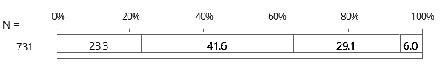

（４）たばこ

①児童・生徒の前でたばこを吸う家族の有無
子どもの前で家族がたばこを吸うことがある割合は小学生で51.9％、中学生で43.5％、高校生で35.8％となっています。

図 児童・生徒の前でたばこを吸う家族の有無
［小学生］
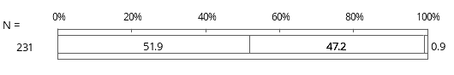

［中学生］
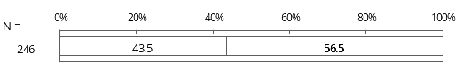

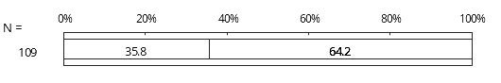
［高校生］

②喫煙の有無
たばこについて、“吸っている”の割合が19.5％、“以前は吸っていたが、今は吸っていない”の割合が20.9％、“以前から吸ったことがない”の割合が56.1％となっています。特に、“吸っている”の割合が男性の30～39歳で5割以上と高くなっています。

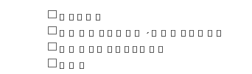
図 喫煙の有無

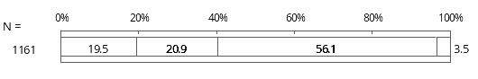

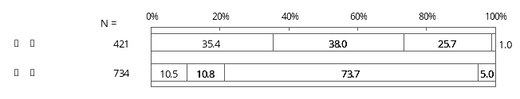
［性別］

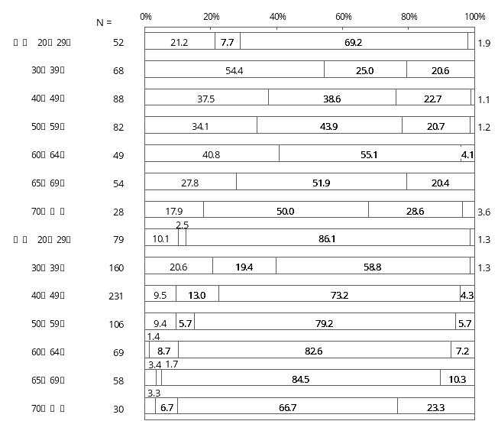
［性年代別］

③喫煙者の今後の喫煙に対する考え方
喫煙者の今後の喫煙に対する考え方について、“たばこをやめようと思っている”の割合が25.2％、“本数を減らそうと思っている”の割合が37.6％、“たばこをやめようとは思わない”の割合が28.3％となっています。

図 喫煙者の今後の喫煙に対する考え方
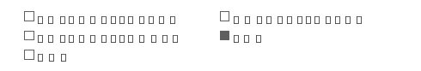

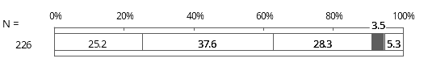

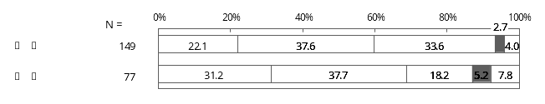
［性別］

④ＣＯＰＤ（慢性閉塞性肺疾患）の認知度
「ＣＯＰＤ（慢性閉塞性肺疾患）」という病気について、“内容を知っている”の割合が13.2％、“言葉を聞いたことはあるが内容は知らない”の割合が25.6％、“知らない”の割合が60.4％となっています。

図 ＣＯＰＤ（慢性閉塞性肺疾患）の認知度
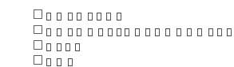

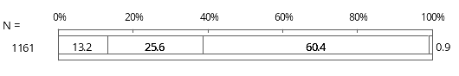

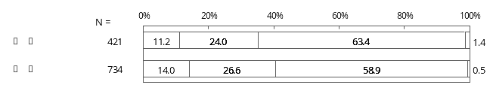
［性別］

（５）アルコール

①飲酒頻度
飲酒について、“週に５回以上飲む”の割合が21.2％、“以前は飲んでいたが今はやめている”の割合が7.3％、“以前から全く飲まない”の割合が28.9％となっています。特に、“週に５回以上飲む”の割合が男性の50～59歳、65～69歳で約5割、男性の60～64歳で約7割と高くなっています。

図 飲酒頻度
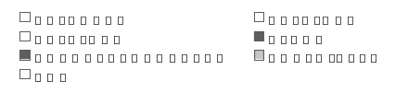

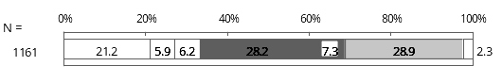

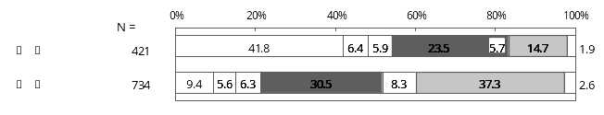
［性別］

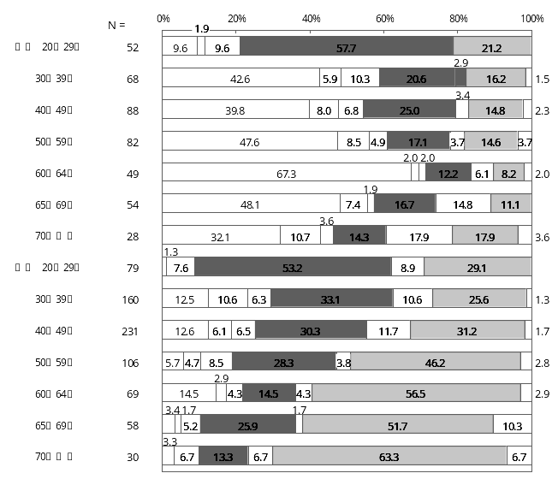
［性年代別］

（６）歯の健康

①歯科健診の受診状況
定期的に歯科健診を受けている人の割合は、男女とも65歳以上で4割以上と高く、一方で男性の20～29歳で1割と低くなっています。

図 歯科健診の受診状況
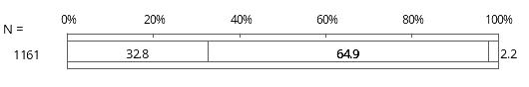

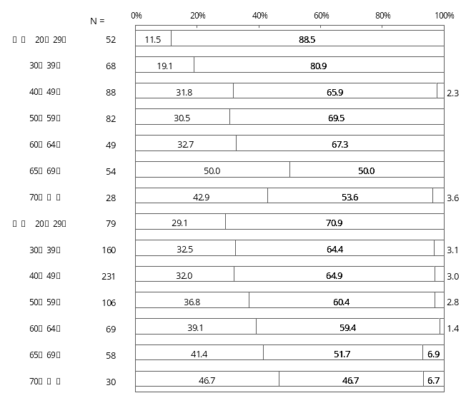
［性年代別］

②口と全身の健康で知っていること
口と全身の健康で知っていることについて、“糖尿病だと歯周病にもかかりやすくなり、また、歯周病は糖尿病を悪化させる”の割合が31.0％と最も高く、次いで“喫煙は歯周病にかかりやすくし、歯周病を悪化させる”の割合が30.1％、“口が不潔になると、誤嚥性肺炎を引き起こしやすくなる”の割合が21.3％となっています。一方、“知らない”の割合が38.2％となっています。

図 口と全身の健康で知っていること
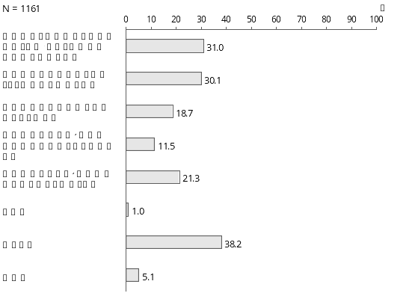

［性別］
単位：％
区分 | 有効回答数（件） | 糖尿病だと歯周病にもかかりやすくなり、また、歯周病は糖尿病を悪化させる | 喫煙は歯周病にかかりやすくし、歯周病を悪化させる | 歯周病菌が動脈硬化を促進することがある | 妊婦が歯周病だと、早産や低体重児出産のリスクが高くなる | 口が不潔になると、誤嚥性肺炎を引き起こしやすくなる | その他 | 知らない | 無回答
男性 | 421 | 24.2 | 31.4 | 14.7 | 4.8 | 14.3 | 1.0 | 46.1 | 4.0
女性 | 734 | 34.7 | 29.3 | 20.8 | 15.1 | 25.3 | 1.1 | 33.9 | 5.6

（７）健康管理

①過去１年の健康診査や人間ドックの受診経験
過去１年間に健康診査や人間ドックを受けたことがある人の割合が67.5％となっています。特に、男性の40～59歳と女性の60～64歳で受けたことがある人の割合が8割以上と高く、女性の30～39歳で受けたことがない人の割合が約5割と高くなっています。

図 過去１年の健康診査や人間ドックの受診経験
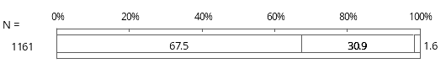

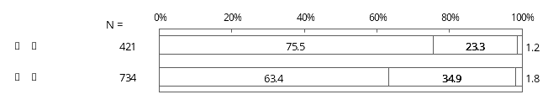
［性別］

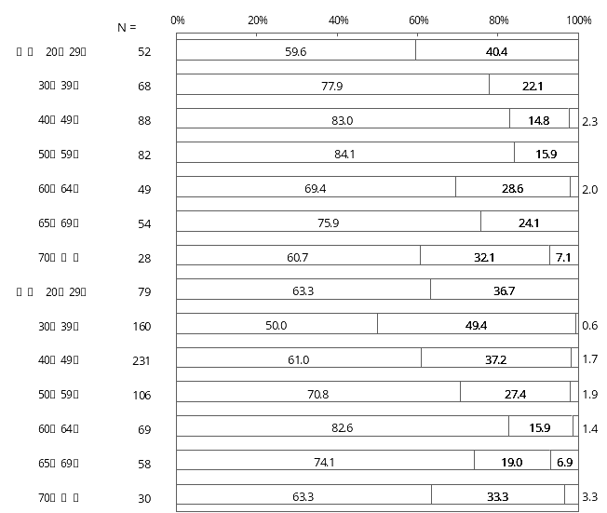
［性年代別］

②相生市地域保健計画（健康あいおい２１）の認知度
「相生市地域保健計画（健康あいおい２１）」について、“知っている”の割合が7.4％、“名前は聞いたことがある”の割合が20.2％、“知らない”の割合が71.3％となっています。

図 相生市地域保健計画（健康あいおい２１）の認知度
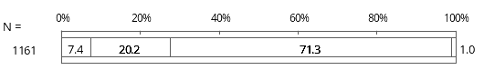

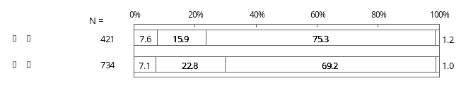
［性別］

３ 前計画の評価・検証
前計画においては、数値目標としては、次の13の指標（20項目）を設けています。データが把握できた15項目のうち、目標が達成できたのは3項目、改善がみられたのは3項目となっています。

 | 評価項目 | 前計画策定時  （平成15年度） | 目 標 | 平成25年現在 | 評 価
１ | 自分の食生活に問題があると思う人のうち改善意欲がある人の増加 | 47.1% | 80.0% | 41.2% | ×
２ | 20，30歳代の朝食欠食率の減少 | 20歳代男性：20.4%  30歳代男性：18.2% | 現状維持  18%以下 | 21.2%  17.6% | ×  達成
３ | 1回30分以上の運動を週2回以上実施している人の増加（運動習慣者増加） | 32.4% | 男性：39.0%  女性：35.0% | 男性：37.8%  女性：24.9% | ○  ×
４ | 日頃から日常生活の中で健康の維持・増進のために意識的に体を動かす人の増加（運動に対する意識についての目標） | 30.3% | 男性：63.0%  女性：63.0% | 男性：26.8%  女性：18.7% | ×  ×
５ | 睡眠によって休養が十分にとれていない人の減少 | 14.6% | 現状維持 | 20.2% | ×
６ | 眠りを助けるために睡眠補助品（睡眠薬・精神安定剤）やアルコールを使うことがある人の減少 | 9.9% | 現状維持 | 9.0% | 達成
７ | 未成年者の喫煙をなくす  （中学1年生） | 未設定 | 男性：0.0%  女性：0.0% | 男性：1.5%  女性：0.0% | ×  達成
８ | 喫煙が及ぼす健康影響についての十分な知識の普及 | 未設定 | すべて  100.0% | 98.8% | ×
９ | 節度ある適切な飲酒として１日平均純アルコールで約20g程度である旨の知識を普及する | 72.5% | 100.0% | 64.0% | ×

 | 評価項目 | 前計画策定時  （平成15年度） | 目 標 | 平成25年現在 | 評 価
10 | １日に平均アルコールで約60ｇ（日本酒３合）を越え多量に飲酒する人の減少 | 男性 7.4%  女性 2.4% | 3.2%  0.2% | 7.0%  3.4% | ○  ×
11 | 80歳で20本以上  60歳で24歳以上の歯を有する人の増加 | 未設定  未設定 | 80歳：20.0%  60歳：50.0% | 未把握  未把握 | ―
12 | 生活習慣病健診の充実  （受診率向上） | 14年度  集団健診受診者 3,140人 | 19年度  受診率48%  3,357人  22年度  受診率50%  3,479人 | 制度改正のため、  評価不能
13 | 介護予防の推進 | 14年度  機能訓練  190回 3,076人  訪問指導  述べ817人 | 未設定  未設定 | 制度改正のため、  評価不能

注記：「達成状況（評価）」の記号について
達成：目標達成 ○ ：前計画策定時より改善
△ ：現計画策定時からほぼ変化なし × ：現計画策定時より悪化
― ： 現計画策定時に未設定で未達成

４ 次期計画に向けた相生市の健康課題
悪性新生物、心疾患、脳血管疾患の３大死因による死亡が５割を超えるなど、生活習慣病に起因する疾病の死亡が多くを占める中、生活習慣病の予防とその早期発見・早期治療が重要です。若い年代でも高血圧症や脂質異常症の医療受診が見られ、若年期からの予防が必要となっています。
また、メタボリックシンドローム該当者は、平成21年度以降は増加傾向で推移しており、県内市町平均を上回っています。生活習慣病の発症につながるメタボリックシンドロームの予防及び改善につながる生活習慣の改善が重要となりますが、20歳代の朝食欠食率や運動習慣者などの指標をみると、前計画策定時から比べて、市民の生活習慣の十分な改善には至っていません。
今後も、早期からの生活習慣病予防のため、「栄養バランス」と「運動習慣」に視点を置きながら、生活習慣の改善に向けた取り組みを行っていくことが求められます。
これらの取り組みを行っていくためには、市民の主体的な健康づくりを推進していくことが重要となりますが、「相生市地域保健計画（健康あいおい２１）」について、“知らない”人の割合が７割と、まだまだ市民への浸透は十分とは言えません。
今後、計画の一層の周知を図るとともに、市民と関係機関との連携を図りながら、共助による健康づくりを推進していくことが必要です。

第３章

計画の基本的な方向

１ 基本理念
健康は、心身の健康を指すだけでなく、たとえ病気や障害があっても、自分の人生をいかに充実して心豊かに過ごすかという生活の質（ＱＯＬ）を高めることも重要と考えられます。こうした健康概念を踏まえると、すべての人が、生きがいと活力のある生活を送られる期間を可能な限り長くし、健康寿命を延伸することが健康づくりの目標であるといえます。
そのために、一人ひとりが「自分の健康は自分でつくるもの」という視点にたち、生活習慣を見直し、改善することが重要です。また、一人ひとりの健康づくりは、家庭や、地域の仲間、各種団体による支援があれば、より取り組みやすくなります。さらに、それらの支援を充実させるためには、健康に関する適切な情報が十分に提供され、取り組みを後押しする環境が重要となります。
本計画は、市民一人ひとりが自発的・自立的に、自分に合わせた健康づくりに取り組むとともに、地域との協働による健康づくりにより、生涯を通じて、生き生きと心豊かに健康にくらし続けられるまちをめざします。
このような考え方に基づき、「みんなで創る、健康な体と豊かな心でくらせるまちをめざして」を基本理念に掲げ、関係団体・機関、そして市（行政）の協働のもと、市民一人ひとりが健康にくらせる環境づくりを進めます。

【 基本理念 】
みんなで創る、健康な体と豊かな心で
くらせるまちをめざして

２ 計画の基本方針
本計画は、国の「健康日本２１（第２次）」や県の「兵庫県健康づくり推進実施計画」で示された方向性を踏まえた、次の４つの基本方針のもと、取り組みを展開していきます。

①市民の健康上の課題を明らかにし、心身の健康の向上を図ります
「みんなで創る、健康な体と豊かな心でくらせるまち（仮）」を実現するためには、健康増進の基本要素となる栄養・食生活、運動・身体活動、休養・こころの健康、喫煙、飲酒、歯の健康などの各分野に関する生活習慣の改善が重要です。
年代やそれぞれの分野における健康課題を把握し周知するとともに、健康課題の解消に努め、市民の心身の健康の向上を図ります。

②健康寿命の延伸と生活の質の向上をめざします
本市を含め、全国的に平均寿命は延びており、こうした平均寿命の延伸とともに健康な期間だけではなく、不健康な期間も延びることが予想されます。そのため、健康づくりの一層の推進を図り、平均寿命の延び以上に健康寿命を延ばすことが重要になります。健康寿命の延伸により、健康であると実感できる人を増やし、市民の生活の質（ＱＯＬ）を高めます。

③地域資源を活かした住民運動としての健康づくりの横断的な推進体制を強化し、健康づくりの推進を図ります
個人の健康は、家庭、地域、学校、職場等の社会環境の影響を受けることから、社会全体として、個人の健康を支え、守る環境づくりに努めていくことが重要です。行政のみならず、地域、学校、職場のほか医療機関やＮＰＯ、市民活動団体、ボランティアグループ等の関係団体など、多様な主体の連携・協力によって、市民が主体的に行う健康づくりの取り組みを支え、促進する環境を整備します。

④早期からの生活習慣病予防を推進するとともに、重症化予防の対策を進めます
悪性新生物や心疾患、脳血管疾患などの生活習慣病に起因する死亡は主要な死因の一つとなっており、また、医療費の多くを占めています。こうした生活習慣病の発症や重症化を予防するため、日頃から自分自身の健康状態に関心を持って、自らの健康管理を行っていくことで早期からの発症予防を推進するとともに、重症化の予防対策を進めます。

３ 計画の体系
基本理念の実現をめざし、分野別、ライフステージ別に健康づくりの取り組みを展開していきます。
各分野の目標を達成するためには、市民の取り組みが基本となります。また、市民の努力だけでは限界があるため、関係団体・機関、そして市（行政）が市民一人ひとりの健康づくりを支援する環境づくりのための取り組みを行います。

主要６分野 × ライフステージ
ライフステージ
地域の取り組み
市の取り組み
取り組みの方向
市民の取り組み
支援
支援
栄養・
食生活
身体活動
・運動
休養・
こころの健康づくり
たばこ・
アルコール
歯の
健康
健康
管理
乳幼児期
（妊娠・出産期）
児童・思春期
青年期
壮年期
高齢期
０～５歳
16～39歳
40～64歳
65歳以上
６～15歳
基本理念
みんなで創る、健康な体と豊かな心で
くらせるまちをめざして

第４章

施策の展開

１ 栄養・食生活
【現状からみる課題】
○ 子どもの肥満は，将来の肥満や生活習慣病に結びつきやすいことから，妊娠中や子どもの頃からの生活習慣が重要です。
○ 朝食をほとんど食べない人の割合は、男性の20～29歳、女性の20～29歳の若年層で高く、成人期での朝食の欠食率を改善するには，子どもの頃からの正しい食習慣を身につけることが必要です。
○ 適切な量と質の食事は、生活習慣病予防の基本の１つであり、男性の20歳～40歳代を中心に、主食・主菜・副菜のバランスのよい食事を心がけるよう働きかけが必要です。
○ 中年の男女に対して、自分の適正体重の認知を図り、体重管理の実践につなげることが重要です。
○ 食・健康関連企業等や地域団体・関係団体からの情報提供やイベントなど，様々な機会をとらえて食育の実践を促すことが必要です。
○ 高齢者の身体機能を維持する観点から，高齢者の低栄養状態を予防・改善が必要です。

〔健康目標〕
食生活に関心をもち、規則正しい、バランスのよい食生活をする

【市民の取り組み】
※ 乳幼児期については、親や大人などから子どもへの働きかけとなります。

乳幼児期 | ○ ３度の食事をとおして生活のリズムを身につけましょう。  ○ 月齢・年齢に応じた食事をとりましょう。  ○ 普段から共食に心掛け、家族や友人と楽しく食事をしましょう。
児童・  思春期 | ○ 「早寝、早起き、朝ごはん」で規則正しい生活リズムとともに、基本的な食習慣を身につけましょう。  ○ 好き嫌いなく、しっかり噛んで食べましょう。  ○ 子どもの頃から食を選択する力を育みましょう。  ○ 普段から共食に心掛け、家族や友人と楽しく食事をしましょう。
青年期 | ○ 自分の適正体重を理解し、毎日体重チェックをしましょう。  ○ １日に必要な野菜摂取量を知り、３回の食事の中で摂取しましょう。  ○ 栄養成分表示や食事バランスガイドを活用して食を選択しましょう。
壮年期 | ○ うす味を取り入れた、バランスのとれた食事内容や量を知り、自分にとって望ましい食習慣を身につけ、適正体重を維持しましょう。  ○ 自分の適正体重を理解し、毎日体重チェックをしましょう。  ○ 栄養成分表示や食事バランスガイドを活用して食を選択しましょう。
高齢期 | ○ 適正体重を意識し、維持できるよう、低栄養や栄養の取りすぎに気をつけ、バランスよく食事を取りましょう。  ○ 食事が単調にならないよう偏食に気をつけましょう。  ○ 普段から共食に心掛け、家族や友人と楽しく食事をしましょう。

【地域の取り組み】
○ 相生市いずみ会を中心として、各種教室や体験機会を通じて食育活動を推進しましょう。
○ 地域団体等と連携し、市の特産をPRするなど、地域に根ざした食に関する活動を推進し、食について知る機会を設けましょう。
○ 農業体験等を通じ、農業及び漁業の大切さを子どもたちに伝えましょう。
○ 飲食店等（ファミリーレストラン、コンビニエンスストア等）に対して栄養成分表示を推進しましょう。
○ 団体の活動では、地元の食材を使用、行事食を取り入れた教室の開催などを行いましょう。

【市の取り組み】
○ 「食育の日」「食育月間」などを広報紙、カレンダー、ホームページ、給食だより等に掲載し、普及啓発します。
○ バランスのよい食事や間食のとり方などの情報提供、普及啓発をします。
○ ターゲットやテーマを明確化し、参加しやすい栄養教室を開催します。
○ 乳幼児期の保護者に対し、小さい頃からの望ましい食習慣について啓発し、食の関心・意識を高めます。
○ 保育園・学校を通して、規則正しい食生活や栄養バランスについての指導を行うとともに、食の大切さや食事のマナー等を教え、食育の啓発に取り組みます。
○ 地域の農家等との交流による野菜の栽培、収穫、クッキングの体験を通じ、子どもたちの食材への興味・関心を高めます。
○ 相生市の食材を使った料理を広報紙やホームページ等で紹介します。
○ 地域や公民館等の料理教室で地元の食材を使った料理や伝統料理、季節料理を普及します。
○ 高齢者に対して、低栄養につながらないように、望ましい食生活について啓発します。
○ 食に関する団体が質の高い活動ができるように、研修や情報提供を実施するなどの活動支援をします。
○ 歯や口は食と大きな関わりがあります。かむことの大切さ、かむ力・飲み込む力を育て維持するための知識の普及をします。

【健康指標】

指標 | 現状値 | 平成30年度目標
適正体重を認識し、体重がコントロールできている人の増加
成人 | 43.0％ | 50％
肥満者の割合の減少
特定健康診査受診者のうち、腹囲・BMI等にリスク判定のあるものの割合^{※1} | 男性 20.2％  女性 9.9％ | 男性 18％  女性 7％
適正体重の子どもの増加
中等度以上の肥満傾向の小学生 | 男子 8.6％  女子 2.6％ | 減 少
朝食欠食率の減少
20歳代男性 | 21.2％ | 18％
30歳代男性 | 17.6％ | 15％
食事の組み合わせやバランスに気を付けている人の割合
成人 | 37.0％ | 50％
※１は「平成24年度 特定健診リスクパターン別集計表」より、その他の現状値は平成25年度アンケート調査結果より

２ 身体活動・運動
【現状からみる課題】
○ 習慣的に運動している人は女性の30歳代で特に低く、女性を中心に、運動への取り組みを促進していくことが必要です。
○ 自分に合った運動を、楽しみながら行える場や機会をもち、適正体重を維持できる取り組みが必要です。
○ 介護予防の観点から、ロコモティブシンドロームへの認識を高め、高齢期における運動器の健康を維持することが重要です。
○ 社会参加は、心理的健康をもたらすほか、外出の機会の増加にもつながることから、高齢期の仕事、ボランティア活動、趣味などの社会参加・社会貢献活動を促進していくことが必要です。

〔健康目標〕
日常生活の中で、意識的に体を動かし、
自分自身に応じた運動を心がける

【市民の取り組み】
※ 乳幼児期については、親や大人などから子どもへの働きかけとなります。

乳幼児期 | ○ 子どもの頃から外で遊び、身体を動かす習慣を身につけましょう。
児童・  思春期 | ○ 学校以外でも運動しましょう。  ○ スポーツ・運動に親しみましょう。
青年期 | ○ 日々の生活の中で意識して体を動かしましょう。  ○ 身近な場所で自分に合った楽しめる運動を見つけ、実践しましょう。  ○ 地域活動に積極的に参加し、地域の人との交流機会を持ちましょう。  ○ スポーツをともに楽しむ仲間をつくりましょう。
壮年期
高齢期 | ○ 自分のライフスタイルに合わせて、日々の生活での身体の使い方、動かし方を維持するように心がけましょう。  ○ ニュースポーツなど自分に合った楽しめる運動を見つけ、実践しましょう。  ○ 地域活動に積極的に参加し、地域の人との交流機会を持ちましょう。

【地域の取り組み】
○ 地域団体等で運動する機会を多くもちましょう。
○ 地域の人々の交流の場となる地域活動を展開しましょう。
○ ニュースポーツの紹介や講習会等を開催しましょう。

【市の取り組み】

○ 少しの時間で効果的にできる運動や身体活動を紹介します。
○ 健康相談や健康教育などを通じて、健康づくりにおける運動効果を普及・啓発します。
○ 地域活動の場や運動できる施設等についての情報提供や環境整備をします。
○ 高齢期の運動教室や介護予防事業等とともに、社会参加・社会貢献活動を促進します。

【健康指標】

指標 | 現状値 | 平成30年度目標
１回30分以上の運動を週２回以上実施している人の増加
男性 | 37.8％ | 42％
女性 | 24.9％ | 30％
日頃から日常生活の中で健康の維持・増進のために意識的に体を動かす人の増加
男性 | 26.8％ | 32％
女性 | 18.7％ | 25％
ロコモティブシンドローム（運動器症候群）を認知している市民の割合
「内容を知っている」もしくは「言葉を聞いたことはあるが内容は知らない」人 | 21.8％ | 40％
※現状値は平成25年度アンケート調査結果より

３ 休養・こころの健康づくり
【現状からみる課題】
○ 全国的に，自殺者の増加が社会問題になっており，本市でも働き盛り世代を中心に自殺予防対策が必要です。
○ こころの健康づくりに関する市民への正しい知識の一層の普及及び啓発が必要です。
○ 男性の70歳未満、女性の65歳未満でストレスを感じる割合が高く、ライフステージに応じたこころの健康づくりを支援するために必要な情報提供，相談を実施することが必要です。
○ 仲間づくりの場など，ストレスに適切に対応できる環境づくりが必要です。
○ こころの健康づくりに関する保健医療等関係者との連携の促進や支援者の資質向上が必要です。

〔健康目標〕
こころにゆとりを持ち、また休養をとる睡眠を確保する

【市民の取り組み】
※ 乳幼児期については、親や大人などから子どもへの働きかけとなります。

乳幼児期 | ○ 育児などで困ったときは、一人で悩まず相談しましょう。  ○ 子育て支援に関する情報を積極的に利用しましょう。  ○ 子どもと話し合う習慣をつくりましょう。
児童・  思春期 | ○ 悩みなどを家族や友人に話しましょう。  ○ 家族とのコミュニケーションをしっかりとりましょう。  ○ 困ったときに相談できる人を見つけましょう。
青年期 | ○ 生活リズムを整えることを心がけ、休養をしっかり取りましょう。  ○ 家族のこころの変化に気づき適切に関わりましょう。  ○ 自分にあったストレスの解消方法を身につけましょう。  ○ 様々な機会を通してストレスとこころの健康についての知識を得ましょう。  ○ こころの相談窓口を知り、早めに相談しましょう。
壮年期
高齢期 | ○ 趣味や生きがいを持って様々な活動に積極的に参加します。  ○ こころの相談窓口を知り、早めに相談します。

【地域の取り組み】
○ 地域団体等の活動により、地域における仲間づくりや、趣味、生きがいづくりを推進しましょう。
○ 職場においてメンタルヘルス制度を推進しましょう。
○ 地域において、こころの健康や認知症について正しく理解し、早期に気づき、相談や適切な対処ができるようにしましょう。

【市の取り組み】
○ 質のよい睡眠や休養をとるための、正しい知識の普及・啓発を図ります。
○ こころの健康に関わる相談窓口を充実し、広く周知を図ります。
○ 地域の支援体制の構築を図り、地域でのこころの病に対する早期支援と家族支援を推進します。

【健康指標】

指標 | 現状値 | 平成30年度目標
睡眠によって休養が十分にとれていない人の減少
成人 | 20.2％ | 15％
ストレスを感じている人の減少
成人 | 71.5％ | 65％
自分と地域のつながりが強い方だと思う人の増加
成人 | 26.7％ | 30％
※現状値は平成25年度アンケート調査結果より

４ たばこ・アルコール
【現状からみる課題】
○ すべてのライフステージにおいて，たばこが体に与える影響について一層の啓発が必要です。
○ 禁煙する意志がある人の割合が25.2％となっており、禁煙支援体制の充実が必要です。
○ 安全・安心な出産のため、妊娠中の喫煙をしないこと、防煙することが必要です。
○ 子どもの健やかな発育のために，未成年者の禁煙や受動喫煙防止を徹底することが必要です。
○ 公共施設での分煙、禁煙による受動喫煙の防止を推進することが必要です。
○ 飲酒量の多い男性の中高年を中心に、節度ある適度な飲酒の理解とその実践に向けた周囲への働きかけや環境づくりが必要です。
○ 子どもの健やかな発育のために，授乳中の飲酒や、未成年者の飲酒の禁止を徹底すること必要です。

〔健康目標〕
喫煙が健康に及ぼす害を知り、たばこの煙を吸わない、吸わせない
未成年に飲酒させない環境をつくり、適度な節度ある飲酒に心がける

【市民の取り組み】
※ 乳幼児期については、親や大人などから子どもへの働きかけとなります。

乳幼児期 | ○ たばこの害を知り、子どものいる場所では喫煙しないようにしましょう。  ○ 妊娠中・授乳中の飲酒の影響を知り、妊娠中も授乳期間中も禁酒しましょう。  ○ 子どもにたばこやアルコールの害を教えましょう
児童・  思春期 | ○ 喫煙や飲酒が体に及ぼす影響について知り、未成年のうちはたばこを吸ったりお酒を飲みません。  ○ 興味本位で喫煙や飲酒をしないようにし、友人に誘われても断る勇気を持ちましょう。
青年期 | ○ 禁煙プログラムなどを活用し、禁煙に挑戦しましょう。  ○ 家庭や職場、公共の場では、禁煙に取り組み、受動喫煙防止に心がけましょう。  ○ アルコール以外にも趣味などストレス解消法を見つけましょう。  ○ 多量飲酒や一気飲みによる体への影響を知り、適量を飲酒しましょう。  ○ 未成年者の喫煙や飲酒を容認しないようにしましょう。
壮年期
高齢期

【地域の取り組み】
○ 喫煙や受動喫煙、習慣的な多量飲酒が健康に及ぼす悪影響について、地域団体等で、健康教育の場を提供しましょう。
○ 未成年者に喫煙や飲酒をさせない環境をつくりましょう。
○ 公共の場での禁煙を推進しましょう。
○ 職場での禁煙を推進しましょう

【市の取り組み】
○ がん・循環器疾患・歯周疾患・ＣＯＰＤなど喫煙が及ぼす健康影響について、周知・啓発します。
○ 禁煙希望者へ、治療プログラムを持っている医師会や薬局など、治療できる場所の情報提供を行い、禁煙支援を図ります。
○ 過度な飲酒の害に関する正しい知識の普及・啓発をします。
○ アルコール依存等を相談できる体制づくりに取り組みます。
○ 未成年・妊婦に喫煙や飲酒が及ぼす害の周知を図ります。
○ 公共施設やイベントの場などにおいて禁煙を推進します。

【健康指標】

指標 | 現状値 | 平成30年度目標
未成年者の喫煙をなくす
小学生 | 男子 0.9％  女子 3.5％ | ０％
中学生 | 男子 1.5％  女子 0.0％ | ０％
成人の喫煙率の減少（喫煙をやめたい者がやめる）
成人 | 19.5％ | 17％
未成年者の飲酒をなくす
小学生 | 男子 22.4％  女子 18.3％ | ０％
中学生 | 男子 19.5％  女子 16.2％ | ０％
生活習慣病のリスクを高める量（日本酒換算で１日あたり男性２合以上、女性１合以上）を飲酒している者の減少
成人 | 男性 11.2％  女性 4.8％ | 減 少
※現状値は平成25年度アンケート調査結果より

５ 歯の健康
【現状からみる課題】
○ 定期的に歯科受診する意識が低いため、歯科健診など歯の健康に対する意識の啓発を行うことが必要です。
○ 歯と口の健康が全身の健康に影響することについての理解の普及が必要です。
○ 歯の形成期である妊娠中及び乳幼児から、歯の健康に対する意識を持ち、むし歯や歯周疾患を予防する生活習慣を身につけることが重要です。
○ 歯の喪失だけでなく、高齢者の口腔機能の低下についても対策を進め、機能向上面からの予防策を強化することが必要です。

〔健康目標〕
いつまでも「噛んで食べる喜び」を感じられる歯を維持する

【市民の取り組み】
※ 乳幼児期については、親や大人などから子どもへの働きかけとなります。

乳幼児期 | ○ 乳幼児から歯みがき習慣を身につけましょう。  ○ よく噛んで食べる習慣を身につけましょう。  ○ おやつの回数を決め、むし歯になりやすい食べ物や飲み物は控え目にしましょう。  ○ かかりつけの歯科医をもち、歯が生え始めたらフッ化物塗布を行いましょう。
児童・  思春期 | ○ 毎食後の歯みがき習慣を身につけましょう。  ○ よく噛んで食べる習慣を身につけましょう。  ○ かかりつけ歯科医による定期健康診査、歯科保健指導を受けましょう。
青年期 | ○ 正しい歯みがき習慣を身につけましょう。  ○ 歯周病予防のための歯みがきや、歯間ブラシなどの歯間部清掃用器具による口腔ケアを行いましょう。  ○ かかりつけ歯科医による定期健康診査、歯科保健指導を受けましょう。
壮年期
高齢期 | ○ 歯の健康に対する意識を高め、８０２０をめざしましょう。  ○ 口腔機能の維持のため、地域で開催する教室に参加しましょう。  ○ よく噛んで食べる習慣を身につけましょう。  ○ かかりつけ歯科医による定期健康診査、歯科保健指導を受けましょう。

【地域の取り組み】
○ 歯と口の健康に関する広報活動、講演会やイベント等を行いましょう。
○ 8020運動および6024運動を推進しましょう。
○ 職場での健康診査などを通じて、歯や口腔の健康に関する知識や情報を提供します。
○ 歯科医師会などの関係機関は、かかりつけ歯科医を持つことを推進します。

【市の取り組み】
○ 関係機関と連携し、歯科の健康と全身の健康との関連性など、歯科保健の大切さについて周知・啓発します。
○ 様々な世代において、歯科健診の機会を設けます。
○ 乳幼児期の保護者に対し、歯の手入れの仕方、おやつの与え方などについての正しい知識を伝えます。
○ 高齢者に対して、口腔機能の維持向上を図ります。

【健康指標】

指標 | 現状値 | 平成30年度目標
定期的に歯科健診を受診した者の増加
成人 | 32.8％ | 40％
口と全身の健康についての認知度の向上
知らない人の割合（成人） | 38.2％ | 30％
乳幼児・学齢期のう蝕のない者の増加
3歳児検診のう歯有病者率^{※１} | 23.1％ | 18％
※１は「平成24年度相生市保健統計書」より、その他の現状値は平成25年度アンケート調査結果より

６ 健康管理
【現状からみる課題】
○ 主要な死亡原因であるがんと循環器疾患に加え，患者数が増加傾向にあり、かつ、重大な合併症を引き起こす恐れのある糖尿病や、死亡原因として急速に増加すると予測されるＣＯＰＤへの対策は、市民の健康寿命の延伸を図る上で重要な課題です。
○ 健診未受診者の理由に時間がないことが挙げられていることから、がん検診、特定健診ともに、職域のがん検診との連携などにより効率的な健（検）診の実施や受診率向上に向けた取り組みが必要です。
○ 相生市地域保健計画（健康あいおい２１）の認知度はまだまだ低く、さらなる周知が必要です。

〔健康目標〕
早期からの適切な健康管理を実施し、健康寿命を延ばす

【市民の取り組み】
※ 乳幼児期については、親や大人などから子どもへの働きかけとなります。

乳幼児期 | ○ 健（検）診を受診することで子どもの健やかな成長に役立てましょう。  ○ 家庭で身体の成長や健康について話す機会をもちましょう。
児童・
思春期
青年期 | ○ 自ら健康診査を受け、自分の健康状態に関心を持ち、自分自身の予防のために、意識した生活の実践とその継続に取り組みましょう。  ○ 健康な時から定期的に健康診査やがん検診を受診しましょう。
壮年期 | ○ 健(検)診結果を生かして生活習慣の改善につなげましょう。  ○ 定期的、継続的に健康診査やがん検診を受診しましょう。  ○ かかりつけ医をもちましょう。
高齢期 | ○ 健(検)診結果を生かして生活習慣の改善につなげましょう。  ○ 定期的、継続的に健康診査やがん検診を受診しましょう。  ○ 地域の健康づくり活動に、積極的に参加しましょう。

【地域の取り組み】
○ 地域ぐるみで健康診査の周知に努めます。
○ 市民一人ひとりが自分の健康に関心をもてるように、地域団体等が、健康教育の場を提供します。
○ 職場における健康管理を図ります。

【市の取り組み】
○ 定期的に健診を受診するよう、普及・啓発を図ります。
○ 特定健診･特定保健指導の普及・啓発や、効果的な受診方法の検討を行い、メタボリックシンドロームに着目した生活習慣病予防を推進します。
○ がんの早期発見のため、職域のがん検診との連携など、受けやすいがん検診の体制づくりを行います。
○ 関係機関と連携し、健康に関する情報を積極的に発信します。
○ 健康に関する相談体制の充実に努めます。
○ 市民が積極的に健康づくりに取り組むよう、地域の健康づくり活動における情報提供の充実やインセンティブを与える方法を検討します。

【健康指標】

指標 | 現状値 | 平成30年度目標
健康寿命の延伸
日常生活動作が自立している期間の平均^{※１} | 男性 78.01  女性 83.54 | 0.5歳延伸
特定健康診査受診率の向上
特定健康診査受診率^{※２} | 44.7％ | 60％
特定保健指導実施率^{※２} | 31.0％ | 60％
がん検診の受診率の向上
胃がん^{※３} | 13.4％ | 20％
肺がん^{※３} | 23.7％ | 30％
大腸がん^{※３} | 20.3％ | 25％
子宮がん^{※３} | 14.8％ | 20％
乳がん^{※３} | 17.8％ | 25％
ＣＯＰＤの認知度の向上
「内容を知っている」もしくは「言葉を聞いたことはあるが内容は知らない」人 | 38.8％ | 60％
※１は「兵庫県算定参考値」、※２は「平成24年度 特定健診・特定保健指導実施結果報告」、※３は「平成24年度 相生市保健統計書」、その他の現状値は平成25年度アンケート調査結果より

第５章

計画の推進

１ 推進の基本的な考え方
本計画は、基本理念の実現に向けて、市民や地域、学校、団体、企業、行政など市全体が一体となって健康づくりを進めていくものです。総合的かつ効果的に計画を推進するため、それぞれの役割を明確にするとともに、連携を図って取り組みを進めます。

（１）市民一人ひとりの役割
生涯を通じて心身ともに健康に暮らすためには、子どもの頃から基本的な生活習慣を身につけ、自分に合った健康づくりをしていくことが必要です。市民一人ひとりの健康課題はそれぞれ異なりますが、生活習慣病の発症や重症化を予防するには、自らが自分の生活の問題に気づき、生活習慣の改善に取り組みながら健康状態をチェックし、自らの健康づくりを継続することが大切です。
しかし、一人で生活習慣の改善を行うことは容易なことではありません。身近な健康づくり活動へ積極的に参加することが、一人ひとりの健康づくりの実践を継続することにつながります。

（２）地域の役割
健康づくりに関わりのある地域活動は、市民の健康づくりのもう一つの主役であり、今後の健康づくりの取り組みを効果的に行っていくため、グループや個人が経験や知恵を出し合って健康づくりの仲間を増やしていくことが大切です。
地域で活動している団体やボランティア活動組織等は、市との協働により、市民への健康に関する情報提供や活動を実施し、地域住民の健康づくりを支援することが求められます。
この他にも、地域のつながりが健康に影響することについて、ソーシャルキャピタルと健康との関連が報告されており、地域のコミュニティづくりは、健康づくり活動に大いに貢献すると考えられます。関係機関や団体がそれぞれの活動の中で共に連携しながら、地域のつながりを強化し、健康づくり活動に取り組むことが求められています。

（３）行政の役割
市民の健康づくりを図るため、県・関連団体と連携しながら、必要な情報の提供や質の高い保健サービスの提供に努めます。
また、本計画を広く市民に浸透させるとともに、健康づくりを行える環境の整備について、全庁的に担当部局が連携・協力し、計画の推進に取り組みます。
さらに、地域が主体となった健康づくりに対し、公的機関をはじめ、健康づくりに関する団体等との連携・協力に努め、市全体として総合的かつ一体的に健康づくりを推進します。

２ 計画の推進体制
健康づくりに取り組む地域組織などをはじめ、保健・医療・福祉関係者、企業・学識経験者等により構成される「相生市健康づくり推進協議会」で、相生市の健康づくりに向けた取り組みの方向性を協議し、健康課題の検討や計画の進捗状況の確認等を行います。
また、施策を総合的かつ効果的に推進するため、庁内の関係課間の連携や緊密な調整を行い、全庁的な取り組みの充実を図ります。
さらに、各種地域組織や団体、庁内関係課のネットワークを強化し、庁内を超えた協働により様々な推進活動を展開していきます。

３ 計画の進捗管理
計画の進行管理については、「相生市健康づくり推進協議会」において、年次ごとに計画の進行状況について把握し、評価・改善を行っていきます。
また、本計画で設定した数値目標については、計画の最終年度に市民アンケート調査を実施し、各目標値の達成度及び市民の生活習慣や健康状態を把握し、計画の進捗状況の評価を行います。

